TRƯỜNG ĐẠI HỌC SÀI GÒN
KHOA CÔNG NGHỆ THÔNG TIN



HỌC SÂU
Data Understanding
Sinh viên thực hiện:
Nguyễn Xuân Anh
Giảng viên hướng dẫn: Đỗ Như Tài

Thành phố Hồ Chí Minh, tháng 09 năm 2026

GIỚI THIỆU
Báo cáo này thực hiện các yêu cầu trong tài liệu bài tập về Phân tích khám phá và tiền xử lý dữ liệu. Em trình bày theo từng câu hỏi, gồm cách tính, kết quả và nhận xét để có thể kiểm tra lại quá trình làm bài.
Các phép tính thống kê được thực hiện trên những giá trị không bị thiếu. Khi cần xử lý missing data, em so sánh phương pháp điền Mean và Median, sau đó chọn phương pháp phù hợp hơn với dữ liệu có giá trị bất thường.
CÂU 1. PHÂN TÍCH DATASET 10 MẪU
Đề bài cho 10 mẫu gồm các cột ID, Tuổi, Lương, Điểm, Giới tính và Mua hàng. Em giữ nguyên dữ liệu ban đầu để thực hiện EDA trước, sau đó mới xử lý missing và dữ liệu bất thường.
ID | Tuổi | Lương | Điểm | Giới tính | Mua hàng
1 | 25 | 8000 | 7.5 | Nam | Yes
2 | 30 |  | 8.0 | Nữ | No
3 | 22 | 5000 | 6.5 | Nam | Yes
4 | 40 | 15000 | 9.0 | Nữ | Yes
5 | 35 | -2000 | 7.0 | Nam | No
6 |  | 7000 | 6.0 | Nữ | Yes
7 | 29 | 8500 | 8.5 | Nam | Yes
8 | 50 | 30000 | 9.5 | Nữ | Yes
9 | 27 | 8200 |  | Nam | No
10 | 31 | 7800 | 7.8 | Nữ | Yes

Bảng 1. Dataset ban đầu theo đề bài
Câu hỏi 1 - Data Overview
Kết quả: dataset có 10 mẫu (records). Có 6 cột, trong đó ID là cột định danh; 5 thuộc tính dùng cho phân tích gồm Tuổi, Lương, Điểm, Giới tính và Mua hàng.
Thuộc tính | Kiểu dữ liệu | Ghi chú
ID | Định danh (identifier) | Không nên dùng làm feature
Tuổi | Numerical | Dữ liệu số, có 1 giá trị thiếu
Lương | Numerical | Dữ liệu số, có 1 giá trị thiếu và 1 giá trị âm bất hợp lý
Điểm | Numerical | Dữ liệu số, có 1 giá trị thiếu
Giới tính | Categorical | Nam/Nữ
Mua hàng | Categorical | Yes/No

Câu hỏi 2 - Descriptive Statistics
Bước làm: bỏ qua ô bị thiếu rồi tính Mean, Median và Mode cho từng cột số. Vì mọi giá trị đều xuất hiện một lần nên Tuổi, Lương và Điểm đều không có Mode (không có giá trị lặp).
Thuộc tính | Mean | Median | Mode
Tuổi | 32.11 | 30.00 | Không có
Lương | 9722.22 | 8000.00 | Không có
Điểm | 7.76 | 7.80 | Không có

Nhận xét: Mean của Lương (9.722,22) cao hơn Median (8.000), cho thấy một vài mức lương lớn kéo giá trị trung bình lên. Điều này cũng là dấu hiệu cần kiểm tra outlier.
Câu hỏi 3 - Distribution Analysis
Histogram Tuổi được vẽ từ 9 giá trị không thiếu. Boxplot Lương được vẽ từ 9 giá trị lương hiện có. Hai biểu đồ giúp nhìn nhanh độ tập trung và các giá trị nằm xa phần lớn dữ liệu.
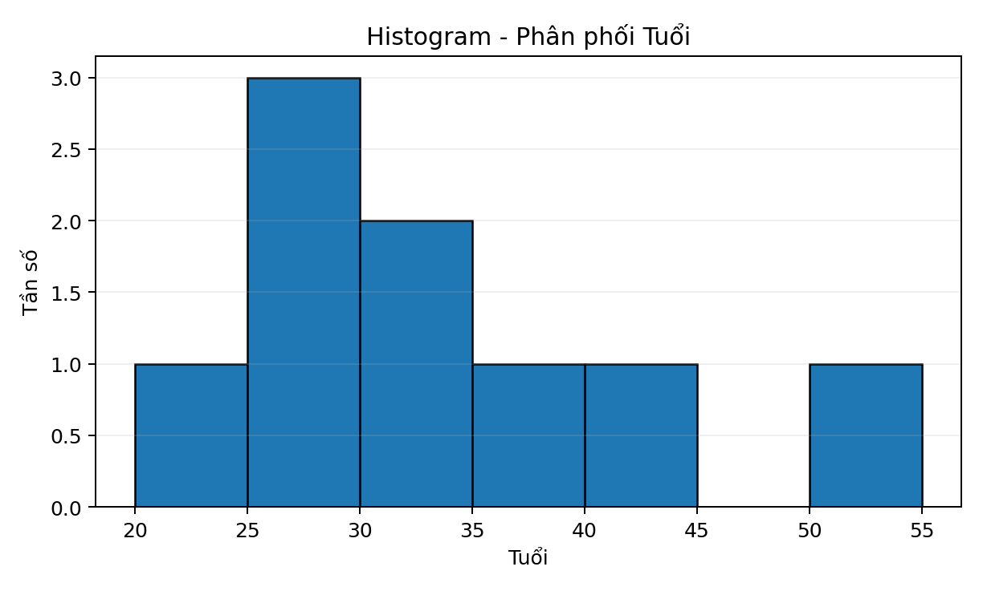
Hình 1. Histogram của Tuổi
Nhận xét histogram: dữ liệu tuổi tập trung chủ yếu trong khoảng 22-40. Phân phối nhìn chung khá gần đối xứng ở vùng trung tâm nhưng vẫn có một số giá trị lớn như 50 làm phần đuôi bên phải dài hơn một chút.
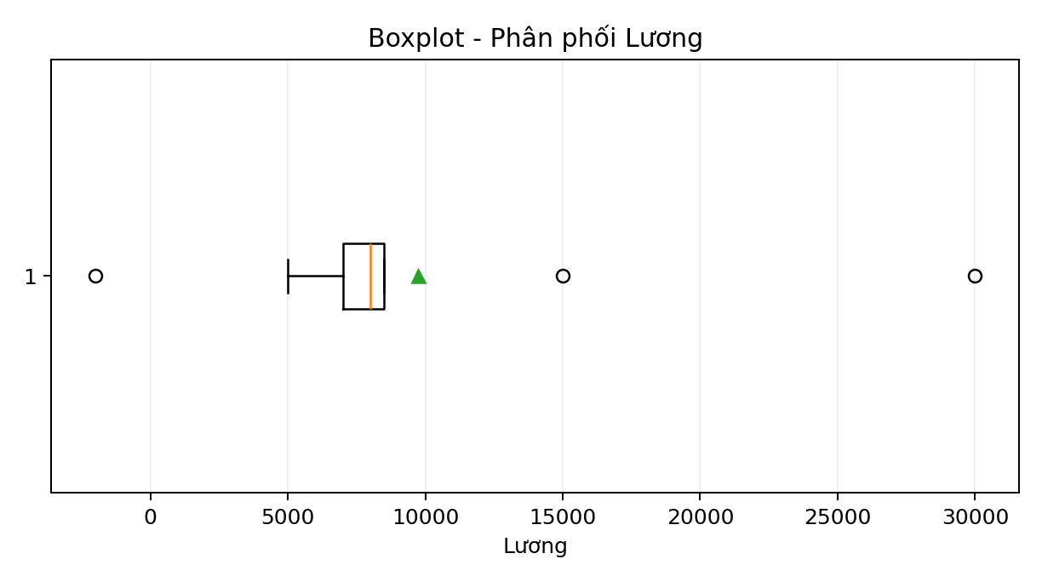
Hình 2. Boxplot của Lương
Nhận xét boxplot: phân bố Lương bị kéo mạnh bởi hai giá trị ở xa phần còn lại. Với cách tính percentile được dùng trong báo cáo, Q1 = 7.000, Q3 = 8.500, IQR = 1.500; khoảng kiểm tra outlier là 4.750 đến 10.750. Hai giá trị nằm ngoài khoảng này là -2.000 và 30.000.
Câu hỏi 4 - Relationship Analysis
Scatter plot chỉ dùng 8 dòng có đủ cả Tuổi và Lương. Hệ số tương quan Pearson tính trên 8 cặp là khoảng 0.747, nên trong tập nhỏ này có xu hướng dương: tuổi tăng thì lương có xu hướng tăng. Tuy nhiên kết quả bị ảnh hưởng bởi các điểm rất cao/thấp nên chưa nên kết luận cho dataset lớn hơn.
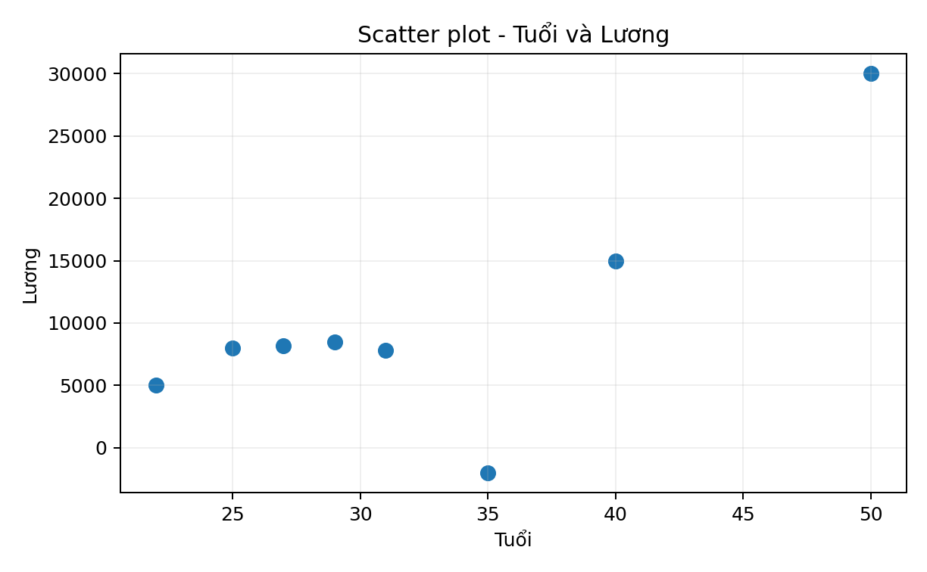
Hình 3. Scatter plot giữa Tuổi và Lương
Outlier/dữ liệu bất thường dễ thấy là Lương = -2.000 và Lương = 30.000. Trước khi modeling nên xử lý missing, kiểm tra lại mức lương âm, kiểm tra outlier, chuẩn hóa dữ liệu số và mã hóa dữ liệu phân loại.
Câu hỏi 5 - EDA: Missing Data
Thuộc tính | Số missing | Tỷ lệ missing
ID | 0 | 0%
Tuổi | 1 | 10%
Lương | 1 | 10%
Điểm | 1 | 10%
Giới tính | 0 | 0%
Mua hàng | 0 | 0%

Tổng cộng có 3 ô bị thiếu trên 60 ô của bảng (nếu tính cả ID), tương đương 5%. Nếu chỉ xét 5 thuộc tính phân tích thì có 3 ô thiếu trên 50 ô, tương đương 6%. Mỗi thuộc tính số bị thiếu 10%. Mức thiếu theo từng cột không lớn nhưng nếu bỏ cả dòng thì sẽ làm giảm số mẫu, vì vậy có thể ưu tiên điền giá trị.
Câu hỏi 6 - Missing Data: Processing
Các vị trí thiếu là: Tuổi ở ID 6, Lương ở ID 2 và Điểm ở ID 9. Em thử 2 cách: điền Mean và điền Median.
Thuộc tính | Vị trí thiếu | Mean dùng để điền | Median dùng để điền
Tuổi | ID 6 | 32.11 | 30
Lương | ID 2 | 9722.22 | 8.000
Điểm | ID 9 | 7.76 | 7.8

So sánh: Mean dễ tính nhưng bị ảnh hưởng bởi các giá trị rất cao hoặc rất thấp. Riêng Lương có -2.000 và 30.000 nên Mean = 9.722,22 không đại diện tốt cho phần lớn dữ liệu. Vì vậy em chọn Median cho cả 3 thuộc tính để cách xử lý nhất quán và ít bị ảnh hưởng bởi outlier.
Câu hỏi 7 - Data Quality
Kiểm tra | Kết quả | Cách xử lý đề xuất
Lương < 0 | Có -2.000 ở ID 5 | Kiểm tra lại dữ liệu gốc; tạm đánh dấu là lỗi/missing, không dùng trực tiếp khi modeling
Điểm ngoài 0-10 | Không có | Giữ nguyên
Tuổi âm / thiếu hợp lệ | Không có tuổi âm; ID 6 bị thiếu | Điền Median hoặc lấy lại từ nguồn
Giới tính | Nam/Nữ nhất quán | Mã hóa sau khi làm sạch
Mua hàng | Yes/No nhất quán | Mã hóa 1/0

Giá trị -2.000 là dữ liệu không hợp lý nếu Lương được hiểu là mức thu nhập thông thường. Giá trị 30.000 cao nhưng không thể khẳng định là sai; nó nên được kiểm tra như một outlier thay vì tự động xóa.
Câu hỏi 8 - Outlier Detection
IQR = Q3 - Q1; Ngưỡng dưới = Q1 - 1,5 x IQR; Ngưỡng trên = Q3 + 1,5 x IQR
Bước | Kết quả
Dãy Lương đã sắp xếp | -2.000; 5.000; 7.000; 7.800; 8.000; 8.200; 8.500; 15.000; 30.000
Q1 | 7.000
Q3 | 8.500
IQR | 1.500
Ngưỡng dưới | 4.750
Ngưỡng trên | 10.750
Outlier theo IQR | -2.000 và 30.000

Kết luận: theo cách tính percentile sử dụng ở trên, hai giá trị -2.000 và 30.000 là outlier. Trong đó -2.000 đồng thời là lỗi dữ liệu theo logic nghiệp vụ, còn 30.000 cần kiểm tra lại nguồn trước khi quyết định giữ hay loại.
Câu hỏi 9 - Normalization
Sau khi điền missing bằng Median, Lương của ID 2 được thay bằng 8.000. Khi đó Mean của Lương là 9.550 và độ lệch chuẩn tổng thể là khoảng 7.869,59.
Z = (x - Mean) / SD
ID | Lương sau điền | Z-score
1 | 8,000 | -0.197
2 | 8,000 | -0.197
3 | 5,000 | -0.578
4 | 15,000 | 0.693
5 | -2,000 | -1.468
6 | 7,000 | -0.324
7 | 8,500 | -0.133
8 | 30,000 | 2.599
9 | 8,200 | -0.172
10 | 7,800 | -0.222

Nhận xét: sau Z-score, dữ liệu được đưa về cùng thang đo quanh 0 với độ lệch chuẩn xấp xỉ 1. Đơn vị tiền ban đầu không còn trực tiếp xuất hiện trong giá trị chuẩn hóa, nhờ đó thuận tiện hơn cho các mô hình nhạy với độ lớn của feature.
Câu hỏi 10 - Encoding
Giới tính được one-hot thành 2 cột: GioiTinh_Nam và GioiTinh_Nu. Mua hàng được mã hóa nhị phân: Yes = 1, No = 0. Bảng dưới dùng dữ liệu sau khi điền Median cho các ô thiếu ở thuộc tính số.
ID | Tuổi | Lương | Điểm | GioiTinh_Nam | GioiTinh_Nu | Mua_hang_01
1 | 25 | 8,000 | 7.5 | 1 | 0 | 1
2 | 30 | 8,000 | 8.0 | 0 | 1 | 0
3 | 22 | 5,000 | 6.5 | 1 | 0 | 1
4 | 40 | 15,000 | 9.0 | 0 | 1 | 1
5 | 35 | -2,000 | 7.0 | 1 | 0 | 0
6 | 30 | 7,000 | 6.0 | 0 | 1 | 1
7 | 29 | 8,500 | 8.5 | 1 | 0 | 1
8 | 50 | 30,000 | 9.5 | 0 | 1 | 1
9 | 27 | 8,200 | 7.8 | 1 | 0 | 0
10 | 31 | 7,800 | 7.8 | 0 | 1 | 1

Câu hỏi 11 - Feature Selection
Thuộc tính | Xử lý / quyết định | Giải thích
ID | Loại bỏ | Chỉ là mã định danh, không mang ý nghĩa dự đoán.
Tuổi | Giữ | Là biến số có thể liên quan đến hành vi mua hàng/thu nhập.
Lương | Giữ sau khi làm sạch | Có thể liên quan nhưng phải xử lý giá trị âm và outlier.
Điểm | Giữ | Là thuộc tính số, không có lỗi miền trong dữ liệu hiện tại.
Giới tính | Giữ + encoding | Là biến phân loại, cần chuyển sang số.
Mua hàng | Dùng làm target (nếu bài toán dự đoán) | Không nên đồng thời dùng vừa target vừa feature.

Vì đề không chỉ rõ một mô hình cụ thể, phần này dùng giả định Mua hàng là biến mục tiêu cần dự đoán. Nếu mục tiêu mô hình khác, việc giữ/loại feature cần xem lại theo mục tiêu đó.
Câu hỏi 12 - Data Reduction
Dataset này chỉ có 5 thuộc tính phân tích nên chưa có nhiều chiều. Phương án đơn giản nhất là loại bỏ ID vì đây là định danh không mang thông tin phân tích. PCA chỉ nên áp dụng khi số lượng thuộc tính tăng nhiều hoặc các thuộc tính số có tương quan cao và cần giảm số chiều trước modeling.
Với dataset nhỏ này, giữ nguyên các feature có ý nghĩa giúp dễ giải thích kết quả hơn. Khi dữ liệu lớn hơn, có thể thử PCA sau khi chuẩn hóa và so sánh số thành phần cần giữ theo phương sai tích lũy.
CÂU 2. PHÂN TÍCH DÃY DỮ LIỆU TUỔI
Dãy tuổi đã được sắp xếp tăng dần theo đề bài và có 27 giá trị. Em lần lượt tính Mean, Median, Mode, Q1, Q3, vẽ boxplot và rời rạc hóa theo 2 cách.
a) Mean, Median và Mode
Mean = Tổng các giá trị / 27 = 29,96
Mean = 29.96; Median = 25. Mode có hai giá trị là 25 và 35 vì mỗi giá trị xuất hiện nhiều nhất (4 lần).
b) Q1 và Q3
Theo cách chia đôi dữ liệu và lấy trung vị của mỗi nửa: Q1 = 20 và Q3 = 35. Do đó IQR = 15. Ngưỡng boxplot là Q1 - 1,5xIQR = -2,5 và Q3 + 1,5xIQR = 57,5.
c) Boxplot và nhận xét
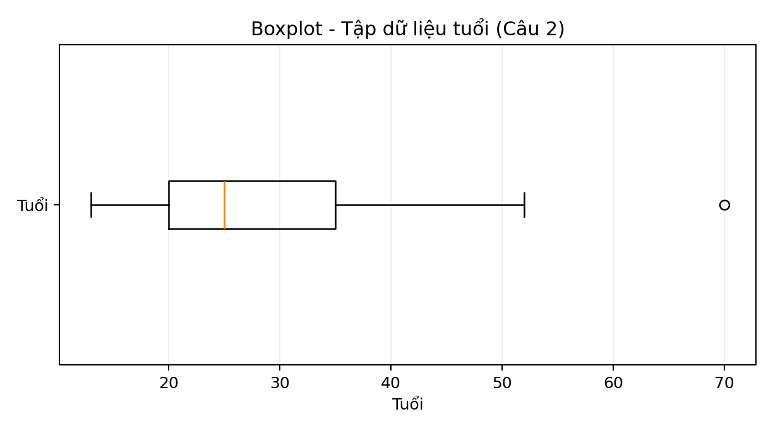
Hình 4. Boxplot dãy tuổi ở Câu 2
Dữ liệu có một outlier rõ ràng là 70 vì 70 > 57,5. Phân phối có xu hướng lệch phải do giá trị 70 tạo đuôi dài bên phải. Phần lớn dữ liệu tập trung trong khoảng khoảng 20-35 tuổi.
d) Rời rạc hóa với k = 4
Có thể chia theo khoảng đều hoặc theo tần số. Với chia đều, độ rộng khoảng là (70 - 13) / 4 = 14,25.
Bin | Khoảng giá trị | Các giá trị trong bin | Số lượng
B1 | 13 đến < 27,25 | 13, 15, 16, 16, 19, 20, 20, 21, 22, 22, 25, 25, 25, 25 | 14
B2 | 27,25 đến < 41,50 | 30, 33, 33, 35, 35, 35, 35, 36, 40 | 9
B3 | 41,50 đến < 55,75 | 45, 46, 52 | 3
B4 | 55,75 đến 70 | 70 | 1

Với chia theo tần số, 27 mẫu được chia thành các nhóm gần bằng nhau: 7 - 7 - 7 - 6 mẫu. Các nhóm lần lượt là 13-20; 21-25; 30-35; 36-70.
CÂU 3. THANG ĐO CỦA DỮ LIỆU
Bảng đề bài cho V(.) = 1, 2, 3, 4, 5 và các phép biến đổi W1 đến W6. Ta xét tính chất của phép biến đổi để nhận biết thang đo được bảo toàn.
Đại lượng | Dạng biến đổi | Thang đo có thể biểu diễn / bảo toàn
V(.) | 1, 2, 3, 4, 5 | Trong bài này giả sử là thang đo tỷ lệ để so sánh các phép biến đổi
W1(.) | 100, 200, 300, 400, 500 = 100V | Tỷ lệ (ratio) - phép nhân với hằng số dương
W2(.) | 10, 11, 12, 13, 14 = V + 9 | Khoảng (interval) - cộng hằng số
W3(.) | 8, 13, 45, 6, 7 | Định danh (nominal) - chỉ còn ánh xạ một-một, thứ tự không giữ
W4(.) | 1, 4, 9, 16, 25 = V² | Thứ bậc (ordinal) - biến đổi đơn điệu tăng
W5(.) | -10, -8, -6, -4, -2 = 2V - 12 | Khoảng (interval) - biến đổi tuyến tính aV+b
W6(.) | 3, 6, 9, 12, 15 = 3V | Tỷ lệ (ratio) - phép nhân với hằng số dương

Theo giả định V(.) là thang tỷ lệ, W1(.) và W6(.) cùng biểu diễn thang tỷ lệ với V(.). W2 và W5 là các phép biến đổi tuyến tính nhưng có dịch gốc nên phù hợp với thang khoảng. W4 giữ thứ tự nhưng không giữ khoảng cách theo cùng một tỷ lệ nên phù hợp với thang thứ bậc. W3 làm mất ý nghĩa về thứ tự nên chỉ phù hợp với thang định danh.
Lưu ý: bản thân dãy số 1,2,3,4,5 không đủ để xác định hoàn toàn thang đo nếu không biết ý nghĩa thực tế của biến. Kết luận trên dùng đúng cách hiểu của bài tập dựa trên tính chất phép biến đổi.

GIỚI THIỆU
Báo cáo này thực hiện các yêu cầu trong tài liệu bài tập về Phân tích khám phá và tiền xử lý dữ liệu. Em trình bày theo từng câu hỏi, gồm cách tính, kết quả và nhận xét để có thể kiểm tra lại quá trình làm bài.
Các phép tính thống kê được thực hiện trên những giá trị không bị thiếu. Khi cần xử lý missing data, em so sánh phương pháp điền Mean và Median, sau đó chọn phương pháp phù hợp hơn với dữ liệu có giá trị bất thường.

CÂU 1. PHÂN TÍCH DATASET 10 MẪU
Đề bài cho 10 mẫu gồm các cột ID, Tuổi, Lương, Điểm, Giới tính và Mua hàng. Em giữ nguyên dữ liệu ban đầu để thực hiện EDA trước, sau đó mới xử lý missing và dữ liệu bất thường.
ID | Tuổi | Lương | Điểm | Giới tính | Mua hàng
1 | 25 | 8000 | 7.5 | Nam | Yes
2 | 30 |  | 8.0 | Nữ | No
3 | 22 | 5000 | 6.5 | Nam | Yes
4 | 40 | 15000 | 9.0 | Nữ | Yes
5 | 35 | -2000 | 7.0 | Nam | No
6 |  | 7000 | 6.0 | Nữ | Yes
7 | 29 | 8500 | 8.5 | Nam | Yes
8 | 50 | 30000 | 9.5 | Nữ | Yes
9 | 27 | 8200 |  | Nam | No
10 | 31 | 7800 | 7.8 | Nữ | Yes

Bảng 1. Dataset ban đầu theo đề bài

Câu hỏi 1 - Data Overview
Kết quả: dataset có 10 mẫu (records). Có 6 cột, trong đó ID là cột định danh; 5 thuộc tính dùng cho phân tích gồm Tuổi, Lương, Điểm, Giới tính và Mua hàng.
Thuộc tính | Kiểu dữ liệu | Ghi chú
ID | Định danh (identifier) | Không nên dùng làm feature
Tuổi | Numerical | Dữ liệu số, có 1 giá trị thiếu
Lương | Numerical | Dữ liệu số, có 1 giá trị thiếu và 1 giá trị âm bất hợp lý
Điểm | Numerical | Dữ liệu số, có 1 giá trị thiếu
Giới tính | Categorical | Nam/Nữ
Mua hàng | Categorical | Yes/No

Câu hỏi 2 - Descriptive Statistics
Bước làm: bỏ qua ô bị thiếu rồi tính Mean, Median và Mode cho từng cột số. Vì mọi giá trị đều xuất hiện một lần nên Tuổi, Lương và Điểm đều không có Mode (không có giá trị lặp).
Thuộc tính | Mean | Median | Mode
Tuổi | 32.11 | 30.00 | Không có
Lương | 9722.22 | 8000.00 | Không có
Điểm | 7.76 | 7.80 | Không có

Nhận xét: Mean của Lương (9.722,22) cao hơn Median (8.000), cho thấy một vài mức lương lớn kéo giá trị trung bình lên. Điều này cũng là dấu hiệu cần kiểm tra outlier.

Câu hỏi 3 - Distribution Analysis
Histogram Tuổi được vẽ từ 9 giá trị không thiếu. Boxplot Lương được vẽ từ 9 giá trị lương hiện có. Hai biểu đồ giúp nhìn nhanh độ tập trung và các giá trị nằm xa phần lớn dữ liệu.
Hình 1. Histogram của Tuổi
Nhận xét histogram: dữ liệu tuổi tập trung chủ yếu trong khoảng 22-40. Phân phối nhìn chung khá gần đối xứng ở vùng trung tâm nhưng vẫn có một số giá trị lớn như 50 làm phần đuôi bên phải dài hơn một chút.
Hình 2. Boxplot của Lương
Nhận xét boxplot: phân bố Lương bị kéo mạnh bởi hai giá trị ở xa phần còn lại. Với cách tính percentile được dùng trong báo cáo, Q1 = 7.000, Q3 = 8.500, IQR = 1.500; khoảng kiểm tra outlier là 4.750 đến 10.750. Hai giá trị nằm ngoài khoảng này là -2.000 và 30.000.

Câu hỏi 4 - Relationship Analysis
Scatter plot chỉ dùng 8 dòng có đủ cả Tuổi và Lương. Hệ số tương quan Pearson tính trên 8 cặp là khoảng 0.747, nên trong tập nhỏ này có xu hướng dương: tuổi tăng thì lương có xu hướng tăng. Tuy nhiên kết quả bị ảnh hưởng bởi các điểm rất cao/thấp nên chưa nên kết luận cho dataset lớn hơn.
Hình 3. Scatter plot giữa Tuổi và Lương
Outlier/dữ liệu bất thường dễ thấy là Lương = -2.000 và Lương = 30.000. Trước khi modeling nên xử lý missing, kiểm tra lại mức lương âm, kiểm tra outlier, chuẩn hóa dữ liệu số và mã hóa dữ liệu phân loại.

Câu hỏi 5 - EDA: Missing Data
Thuộc tính | Số missing | Tỷ lệ missing
ID | 0 | 0%
Tuổi | 1 | 10%
Lương | 1 | 10%
Điểm | 1 | 10%
Giới tính | 0 | 0%
Mua hàng | 0 | 0%

Tổng cộng có 3 ô bị thiếu trên 60 ô của bảng (nếu tính cả ID), tương đương 5%. Nếu chỉ xét 5 thuộc tính phân tích thì có 3 ô thiếu trên 50 ô, tương đương 6%. Mỗi thuộc tính số bị thiếu 10%. Mức thiếu theo từng cột không lớn nhưng nếu bỏ cả dòng thì sẽ làm giảm số mẫu, vì vậy có thể ưu tiên điền giá trị.

Câu hỏi 6 - Missing Data: Processing
Các vị trí thiếu là: Tuổi ở ID 6, Lương ở ID 2 và Điểm ở ID 9. Em thử 2 cách: điền Mean và điền Median.
Thuộc tính | Vị trí thiếu | Mean dùng để điền | Median dùng để điền
Tuổi | ID 6 | 32.11 | 30
Lương | ID 2 | 9722.22 | 8.000
Điểm | ID 9 | 7.76 | 7.8

So sánh: Mean dễ tính nhưng bị ảnh hưởng bởi các giá trị rất cao hoặc rất thấp. Riêng Lương có -2.000 và 30.000 nên Mean = 9.722,22 không đại diện tốt cho phần lớn dữ liệu. Vì vậy em chọn Median cho cả 3 thuộc tính để cách xử lý nhất quán và ít bị ảnh hưởng bởi outlier.

Câu hỏi 7 - Data Quality
Kiểm tra | Kết quả | Cách xử lý đề xuất
Lương < 0 | Có -2.000 ở ID 5 | Kiểm tra lại dữ liệu gốc; tạm đánh dấu là lỗi/missing, không dùng trực tiếp khi modeling
Điểm ngoài 0-10 | Không có | Giữ nguyên
Tuổi âm / thiếu hợp lệ | Không có tuổi âm; ID 6 bị thiếu | Điền Median hoặc lấy lại từ nguồn
Giới tính | Nam/Nữ nhất quán | Mã hóa sau khi làm sạch
Mua hàng | Yes/No nhất quán | Mã hóa 1/0

Giá trị -2.000 là dữ liệu không hợp lý nếu Lương được hiểu là mức thu nhập thông thường. Giá trị 30.000 cao nhưng không thể khẳng định là sai; nó nên được kiểm tra như một outlier thay vì tự động xóa.

Câu hỏi 8 - Outlier Detection
IQR = Q3 - Q1; Ngưỡng dưới = Q1 - 1,5 x IQR; Ngưỡng trên = Q3 + 1,5 x IQR
Bước | Kết quả
Dãy Lương đã sắp xếp | -2.000; 5.000; 7.000; 7.800; 8.000; 8.200; 8.500; 15.000; 30.000
Q1 | 7.000
Q3 | 8.500
IQR | 1.500
Ngưỡng dưới | 4.750
Ngưỡng trên | 10.750
Outlier theo IQR | -2.000 và 30.000

Kết luận: theo cách tính percentile sử dụng ở trên, hai giá trị -2.000 và 30.000 là outlier. Trong đó -2.000 đồng thời là lỗi dữ liệu theo logic nghiệp vụ, còn 30.000 cần kiểm tra lại nguồn trước khi quyết định giữ hay loại.

Câu hỏi 9 - Normalization
Sau khi điền missing bằng Median, Lương của ID 2 được thay bằng 8.000. Khi đó Mean của Lương là 9.550 và độ lệch chuẩn tổng thể là khoảng 7.869,59.
Z = (x - Mean) / SD
ID | Lương sau điền | Z-score
1 | 8,000 | -0.197
2 | 8,000 | -0.197
3 | 5,000 | -0.578
4 | 15,000 | 0.693
5 | -2,000 | -1.468
6 | 7,000 | -0.324
7 | 8,500 | -0.133
8 | 30,000 | 2.599
9 | 8,200 | -0.172
10 | 7,800 | -0.222

Nhận xét: sau Z-score, dữ liệu được đưa về cùng thang đo quanh 0 với độ lệch chuẩn xấp xỉ 1. Đơn vị tiền ban đầu không còn trực tiếp xuất hiện trong giá trị chuẩn hóa, nhờ đó thuận tiện hơn cho các mô hình nhạy với độ lớn của feature.

Câu hỏi 10 - Encoding
Giới tính được one-hot thành 2 cột: GioiTinh_Nam và GioiTinh_Nu. Mua hàng được mã hóa nhị phân: Yes = 1, No = 0. Bảng dưới dùng dữ liệu sau khi điền Median cho các ô thiếu ở thuộc tính số.
ID | Tuổi | Lương | Điểm | GioiTinh_Nam | GioiTinh_Nu | Mua_hang_01
1 | 25 | 8,000 | 7.5 | 1 | 0 | 1
2 | 30 | 8,000 | 8.0 | 0 | 1 | 0
3 | 22 | 5,000 | 6.5 | 1 | 0 | 1
4 | 40 | 15,000 | 9.0 | 0 | 1 | 1
5 | 35 | -2,000 | 7.0 | 1 | 0 | 0
6 | 30 | 7,000 | 6.0 | 0 | 1 | 1
7 | 29 | 8,500 | 8.5 | 1 | 0 | 1
8 | 50 | 30,000 | 9.5 | 0 | 1 | 1
9 | 27 | 8,200 | 7.8 | 1 | 0 | 0
10 | 31 | 7,800 | 7.8 | 0 | 1 | 1

Câu hỏi 11 - Feature Selection
Thuộc tính | Xử lý / quyết định | Giải thích
ID | Loại bỏ | Chỉ là mã định danh, không mang ý nghĩa dự đoán.
Tuổi | Giữ | Là biến số có thể liên quan đến hành vi mua hàng/thu nhập.
Lương | Giữ sau khi làm sạch | Có thể liên quan nhưng phải xử lý giá trị âm và outlier.
Điểm | Giữ | Là thuộc tính số, không có lỗi miền trong dữ liệu hiện tại.
Giới tính | Giữ + encoding | Là biến phân loại, cần chuyển sang số.
Mua hàng | Dùng làm target (nếu bài toán dự đoán) | Không nên đồng thời dùng vừa target vừa feature.

Vì đề không chỉ rõ một mô hình cụ thể, phần này dùng giả định Mua hàng là biến mục tiêu cần dự đoán. Nếu mục tiêu mô hình khác, việc giữ/loại feature cần xem lại theo mục tiêu đó.

Câu hỏi 12 - Data Reduction
Dataset này chỉ có 5 thuộc tính phân tích nên chưa có nhiều chiều. Phương án đơn giản nhất là loại bỏ ID vì đây là định danh không mang thông tin phân tích. PCA chỉ nên áp dụng khi số lượng thuộc tính tăng nhiều hoặc các thuộc tính số có tương quan cao và cần giảm số chiều trước modeling.
Với dataset nhỏ này, giữ nguyên các feature có ý nghĩa giúp dễ giải thích kết quả hơn. Khi dữ liệu lớn hơn, có thể thử PCA sau khi chuẩn hóa và so sánh số thành phần cần giữ theo phương sai tích lũy.

CÂU 2. PHÂN TÍCH DÃY DỮ LIỆU TUỔI
Dãy tuổi đã được sắp xếp tăng dần theo đề bài và có 27 giá trị. Em lần lượt tính Mean, Median, Mode, Q1, Q3, vẽ boxplot và rời rạc hóa theo 2 cách.

a) Mean, Median và Mode
Mean = Tổng các giá trị / 27 = 29,96
Mean = 29.96; Median = 25. Mode có hai giá trị là 25 và 35 vì mỗi giá trị xuất hiện nhiều nhất (4 lần).

b) Q1 và Q3
Theo cách chia đôi dữ liệu và lấy trung vị của mỗi nửa: Q1 = 20 và Q3 = 35. Do đó IQR = 15. Ngưỡng boxplot là Q1 - 1,5xIQR = -2,5 và Q3 + 1,5xIQR = 57,5.

c) Boxplot và nhận xét
Hình 4. Boxplot dãy tuổi ở Câu 2
Dữ liệu có một outlier rõ ràng là 70 vì 70 > 57,5. Phân phối có xu hướng lệch phải do giá trị 70 tạo đuôi dài bên phải. Phần lớn dữ liệu tập trung trong khoảng khoảng 20-35 tuổi.

d) Rời rạc hóa với k = 4
Có thể chia theo khoảng đều hoặc theo tần số. Với chia đều, độ rộng khoảng là (70 - 13) / 4 = 14,25.
Bin | Khoảng giá trị | Các giá trị trong bin | Số lượng
B1 | 13 đến < 27,25 | 13, 15, 16, 16, 19, 20, 20, 21, 22, 22, 25, 25, 25, 25 | 14
B2 | 27,25 đến < 41,50 | 30, 33, 33, 35, 35, 35, 35, 36, 40 | 9
B3 | 41,50 đến < 55,75 | 45, 46, 52 | 3
B4 | 55,75 đến 70 | 70 | 1

Với chia theo tần số, 27 mẫu được chia thành các nhóm gần bằng nhau: 7 - 7 - 7 - 6 mẫu. Các nhóm lần lượt là 13-20; 21-25; 30-35; 36-70.

CÂU 3. THANG ĐO CỦA DỮ LIỆU
Bảng đề bài cho V(.) = 1, 2, 3, 4, 5 và các phép biến đổi W1 đến W6. Ta xét tính chất của phép biến đổi để nhận biết thang đo được bảo toàn.
Đại lượng | Dạng biến đổi | Thang đo có thể biểu diễn / bảo toàn
V(.) | 1, 2, 3, 4, 5 | Trong bài này giả sử là thang đo tỷ lệ để so sánh các phép biến đổi
W1(.) | 100, 200, 300, 400, 500 = 100V | Tỷ lệ (ratio) - phép nhân với hằng số dương
W2(.) | 10, 11, 12, 13, 14 = V + 9 | Khoảng (interval) - cộng hằng số
W3(.) | 8, 13, 45, 6, 7 | Định danh (nominal) - chỉ còn ánh xạ một-một, thứ tự không giữ
W4(.) | 1, 4, 9, 16, 25 = V² | Thứ bậc (ordinal) - biến đổi đơn điệu tăng
W5(.) | -10, -8, -6, -4, -2 = 2V - 12 | Khoảng (interval) - biến đổi tuyến tính aV+b
W6(.) | 3, 6, 9, 12, 15 = 3V | Tỷ lệ (ratio) - phép nhân với hằng số dương

Theo giả định V(.) là thang tỷ lệ, W1(.) và W6(.) cùng biểu diễn thang tỷ lệ với V(.). W2 và W5 là các phép biến đổi tuyến tính nhưng có dịch gốc nên phù hợp với thang khoảng. W4 giữ thứ tự nhưng không giữ khoảng cách theo cùng một tỷ lệ nên phù hợp với thang thứ bậc. W3 làm mất ý nghĩa về thứ tự nên chỉ phù hợp với thang định danh.
Lưu ý: bản thân dãy số 1,2,3,4,5 không đủ để xác định hoàn toàn thang đo nếu không biết ý nghĩa thực tế của biến. Kết luận trên dùng đúng cách hiểu của bài tập dựa trên tính chất phép biến đổi.

KẾT LUẬN
Qua bài tập, em đã thực hiện các bước cơ bản của Data Understanding và tiền xử lý dữ liệu: xem tổng quan dataset, tính thống kê mô tả, quan sát phân phối bằng biểu đồ, phân tích quan hệ, kiểm tra missing data, phát hiện lỗi dữ liệu và outlier, điền missing, chuẩn hóa Z-score, mã hóa dữ liệu phân loại, chọn feature và đề xuất giảm chiều dữ liệu.
Điểm cần chú ý nhất của dataset là cột Lương có missing, có giá trị âm -2.000 và có mức 30.000 khác xa phần lớn các giá trị còn lại. Vì vậy việc kiểm tra chất lượng dữ liệu trước khi xây dựng mô hình là cần thiết.

